# 附件2

项目申报操作流程

本次大赛参赛对象为市科协所属各级学会、高校科协、企事业（园区）科协青年会员，在南京创业、工作或拟来南京创业的科技工作者、科技型企业家，南京都市圈城市青年科技工作者。已在“南京科技工作者之家”网注册的企事业科协、园区科协、市级学会和区科协的会员，可以直接申报项目。如为个人申报，填报项目前，应先选择所属系统的端口注册，成为会员后方可进行。

一、推荐单位直接申报流程（已有账号）

第一步：打开“南京科技工作者之家” 网（网址：http://www.njkjgzz.org.cn）,点击右侧登录图标，输入用户名和密码（默认用户名为“单位首字母+admin”，密码为“Njkx@2020”），登录申报单位页面。

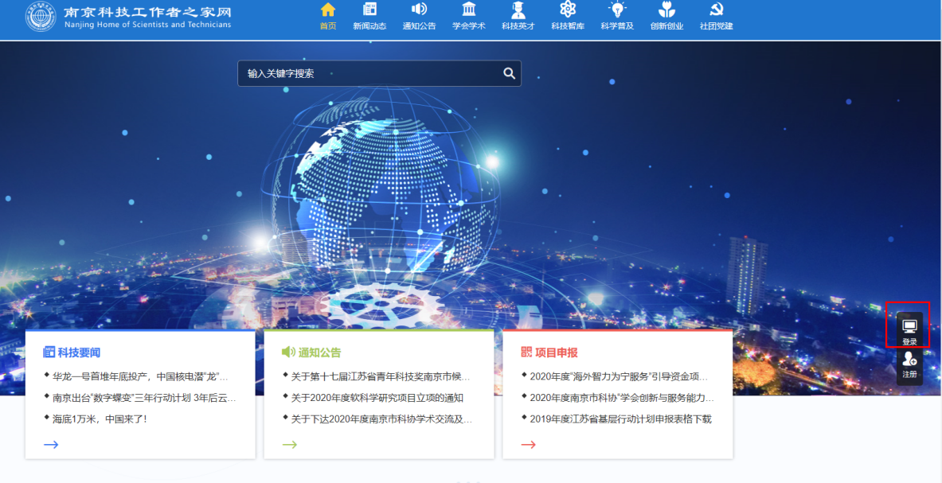

注：如若贵单位登录时显示账号或密码有误，请及时联系张莉 （手机号码：15295768057）帮您解决！



第第二步：打开“项目申报”页面，在“项目申报”中的第五届“赢在南京·茉莉花杯”青年科技工作者创新创业大赛暨南京都市圈双创邀请赛中进行申报。待审核通过后，将纸质版一式七份盖章后上交市科协。

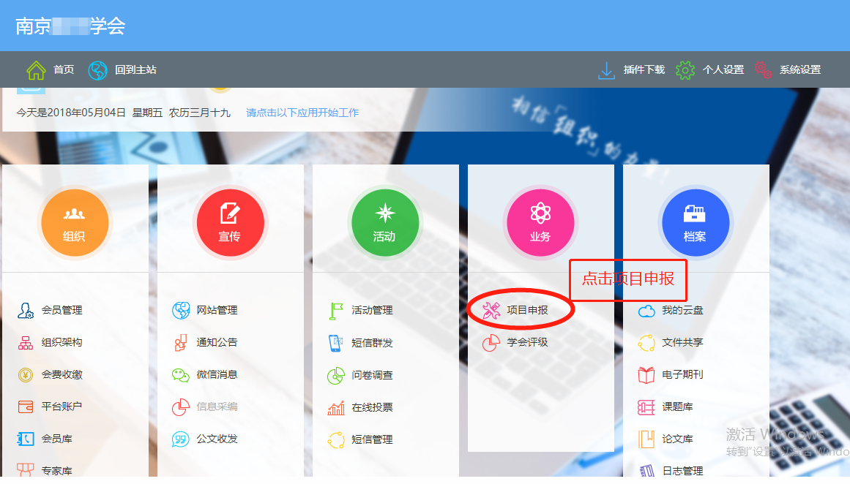

二、个人申报流程（新注册会员）

第一步：打开“南京科技工作者之家” 网（网址：http://www.njkjgzz.org.cn）,根据所属端口点击进入相应网站导航。

科技局注册申报网址：

http://njskjj.njkjgzz.org.cn/app/sysmember/regmember/gerenzhc.action

人社局注册申报网址：

http://njsrsj.njkjgzz.org.cn/app/sysmember/regmember/gerenzhc.action

农业农村局注册申报网址：

http://njsnyj.njkjgzz.org.cn/app/sysmember/regmember/gerenzhc.action

总工会注册申报网址：

http://njszgh.njkjgzz.org.cn/app/sysmember/regmember/gerenzhc.action

团市委注册申报网址：

http://gqtnjswyh.njkjgzz.org.cn/app/sysmember/regmember/gerenzhc.action

企事业（园区）科协注册申报网址：

http://www.njkjgzz.org.cn/portal/njkjgzz/cxcy-qsykx.action

市级学会注册申报网址：

http://www.njkjgzz.org.cn/portal/njkjgzz/xhxs-xhfw-zjxh.action

区科协注册申报网址：

http://www.njkjgzz.org.cn/portal/njkjgzz/qkxwzdh.action

第二步：打开所属端口网页找到相应单位，点击“入会申请”或“申请加入”后，根据要求填写相关资料，进行注册。待审核通过后，方可进行申报。

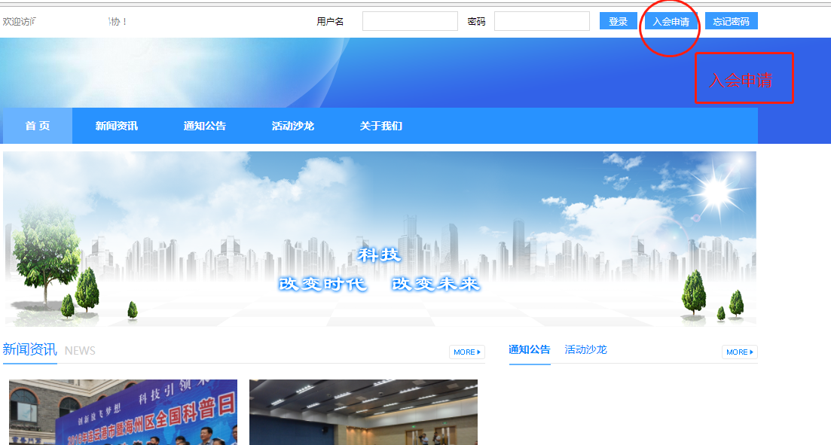

第三步：打开所属端口网页，输入用户名和密码登录。打开“项目申报”页面，在“项目申报”中的第五届“赢在南京·茉莉花杯”青年科技工作者创新创业大赛暨南京都市圈双创邀请赛中进行申报。待审核通过后，将纸质版一式七份盖章后，由推荐单位（市级学会、区科协、企事业科协、园区科协、科技局、人社局、农业农村局、总工会、团委等）统一上交市科协。

注：如若贵单位登录时显示账号或密码有误，请及时联系张莉 （手机号码：15295768057）帮您解决！

三、注意事项

请各市级学会、区科协、企事业科协、园区科协、科技局、人社局、农业农村局、总工会、团委等工作人员及时上网审核会员入会情况，便于项目申报顺利进行。

审核方法：登录账号进入管理页面——“组织”——“会员管理”，在“入会审核”中进行操作。

1、进入后台管理页面，点击会员管理。

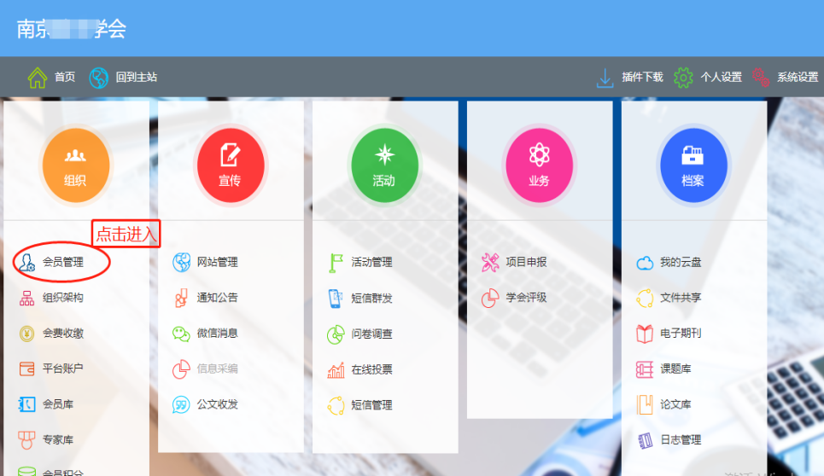

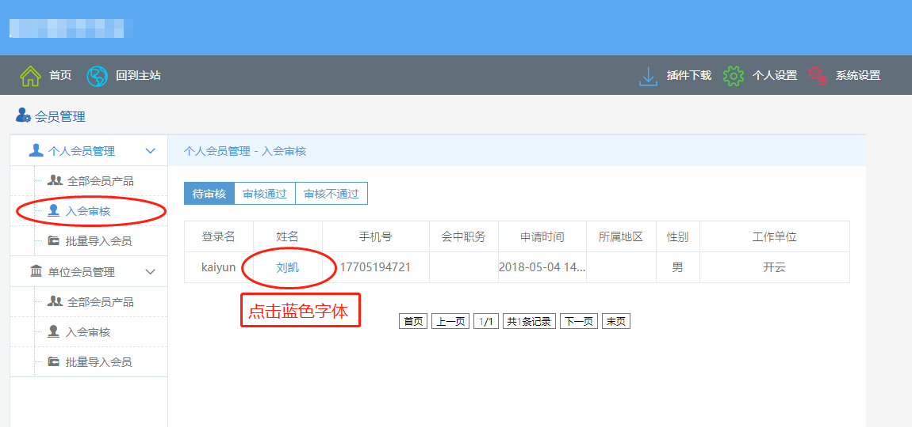2、会员管理——入会审核——点击申请加入人的姓名

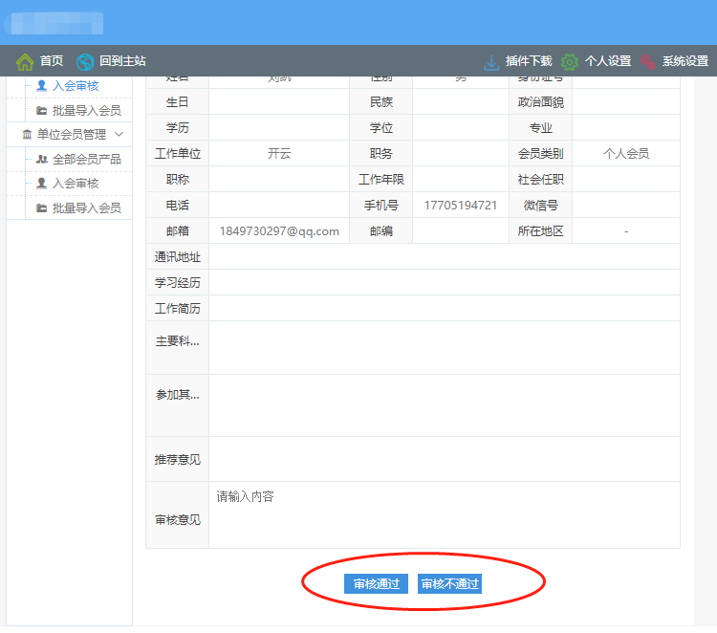3、核对信息，进行审核